淄博市淄川区工业和信息化局
2022年政府信息公开工作年度报告

本年度报告根据《中华人民共和国政府信息公开条例》和《国务院办公厅政府信息与政务公开办公室关于印发<中华人民共和国政府信息公开工作年度报告格式>的通知》（国办公开办函〔2021〕30号）相关要求编制。本报告由总体情况、主动公开政府信息情况、收到和处理政府信息公开申请情况、因政府信息公开工作被申请行政复议和提起行政诉讼情况、存在的主要问题及改进情况、其他需要报告的事项组成。本报告所列数据统计期限为2022年1月1日至2022年12月31日。如对报告内容有疑问，请与淄博市淄川区工业和信息化局联系（地址：山东省淄博市淄川区般阳路76号；邮编：255100；电话：0533-5181001；邮箱：jxjbgs001@zb.shandong.cn）。
- 总体情况
2022年，区工信局认真落实《关于印发2022年淄川区政务公开工作要点的通知》文件精神,加大政务公开工作力度，不断拓展公开的广度和深度。
（一）主动公开情况。2022年1月1日至12月31日，我局在区政府门户网站政府信息公开统一平台上累计主动公开政府信息55条。
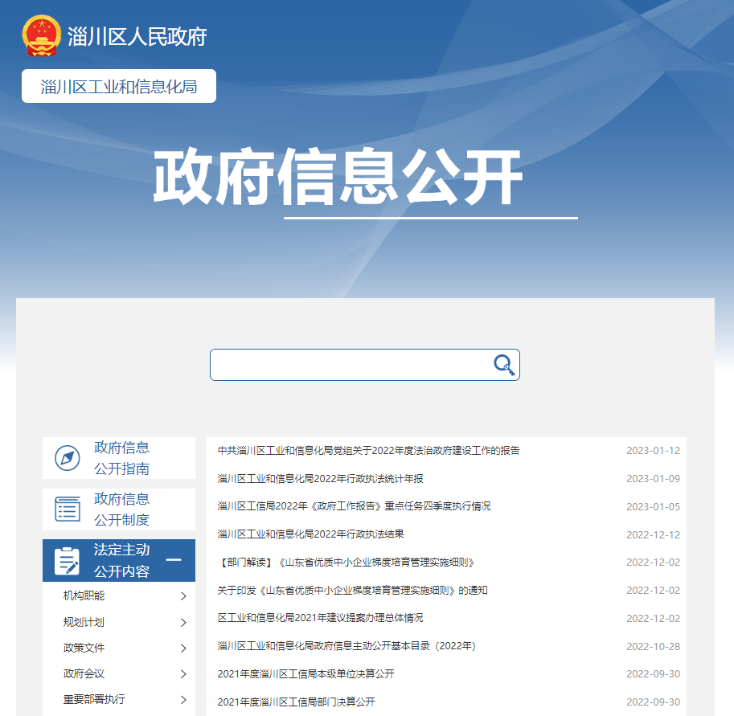
（二）依申请公开情况。我局高度重视依申请公开工作，全力满足群众需求，明确由局办公室具体负责办理依申请公开事项。2022年，我局未收到社会组织或群众个人提出的政府信息公开申请。
（三）政府信息管理情况。区工信局严格收集审查，精准落实公开。在公开政府信息过程中，及时明确政府信息的公开属性，严格按照保密法对信息逐条进行审核，确保公开的信息不涉密，涉密的信息不公开。

（四）政府信息公开平台建设情况。2022年，我局在政府信息公开统一平台一是建有机构职能、规划计划、政府信息公开指南、政策文件、重要部署执行、建议提案办理、财政信息等14个一级栏目，及时宣传公开区委、区政府及我单位相关工作动态。二是严格执行网站信息公开领导审批制度和专人管理维护制度，规范版面编排，尽力提高政务信息公开质量，维护政府网站的信息权威性和严肃性，指定1名办公室工作人员负责政府信息公开工作和管理政府信息公开网上录入工作，负责收集、梳理信息及上传发布信息。三是不断优化政务服务与信息公开，依托淄川区工信局微信公众号，及时发布和转载经济信息及工作动态，完善、丰富公众号信息内容。
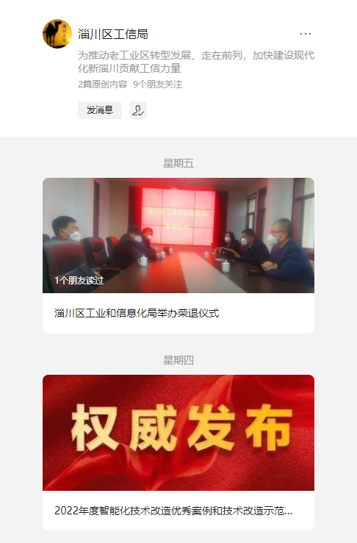
（五）政府信息公开监督保障情况。按照省、市下发的政务公开工作要点，切实发挥部门职能，结合本领域实际，落实工作任务，积极主动发布可以公开的政府信息，并接受区政府办公室的监督检查。
二、主动公开政府信息情况
 | 第二十条第（ 一） 项
信息内容 | 本年制发件数 | 本年废止件数 | 现行有效件数
规章 | 0 | 0 | 0
行政规范性文件 | 0 | 0 | 0
第二十条第（ 五） 项
信息内容 | 本年处理决定数量
行政许可 | 0
第二十条第（ 六） 项
信息内容 | 本年处理决定数量
行政处罚 | 0
行政强制 | 0
第二十条第（ 八） 项
信息内容 | 本年收费金额（单位：万元）
行政事业性收费 | 0

三、收到和处理政府信息公开申请情况
（本列数据的勾稽关系为：第一项加第二项之和，等于第三项加第四项之和） |  |  | 申请人情况
 |  |  | 自然人 | 法人或其他组织 |  |  |  |  | 总计
 |  |  | 自然人 | 商业企业 | 科研机构 | 社会公益组织 | 法律服务机构 | 其他 | 总计
一、本年新收政府信息公开申请数量 |  |  | 0 | 0 | 0 | 0 | 0 | 0 | 0
二、上年结转政府信息公开申请数量 |  |  | 0 | 0 | 0 | 0 | 0 | 0 | 0
三、本年度办理结果 | （ 一） 予以公开 |  | 0 | 0 | 0 | 0 | 0 | 0 | 0
三、本年度办理结果 | （二）部分公开（区分处理的，只计这一情形，不计其他情形） |  | 0 | 0 | 0 | 0 | 0 | 0 | 0
三、本年度办理结果 | （ 三） 不予公开 | 1. 属于国家秘密 | 0 | 0 | 0 | 0 | 0 | 0 | 0
三、本年度办理结果 | （ 三） 不予公开 | 2. 其他法律行政法规禁止公开 | 0 | 0 | 0 | 0 | 0 | 0 | 0
三、本年度办理结果 | （ 三） 不予公开 | 3.危及“三安全一稳定” | 0 | 0 | 0 | 0 | 0 | 0 | 0
三、本年度办理结果 | （ 三） 不予公开 | 4. 保护第三方合法权益 | 0 | 0 | 0 | 0 | 0 | 0 | 0
三、本年度办理结果 | （ 三） 不予公开 | 5. 属于三类内部事务信息 | 0 | 0 | 0 | 0 | 0 | 0 | 0
三、本年度办理结果 | （ 三） 不予公开 | 6. 属于四类过程性信息 | 0 | 0 | 0 | 0 | 0 | 0 | 0
三、本年度办理结果 | （ 三） 不予公开 | 7. 属于行政执法案卷 | 0 | 0 | 0 | 0 | 0 | 0 | 0
三、本年度办理结果 | （ 三） 不予公开 | 8. 属于行政查询事项 | 0 | 0 | 0 | 0 | 0 | 0 | 0
三、本年度办理结果 | （ 四） 无法提供 | 1. 本机关不掌握相关政府信息 | 0 | 0 | 0 | 0 | 0 | 0 | 0
三、本年度办理结果 | （ 四） 无法提供 | 2. 没有现成信息需要另行制作 | 0 | 0 | 0 | 0 | 0 | 0 | 0
三、本年度办理结果 | （ 四） 无法提供 | 3. 补正后申请内容仍不明确 | 0 | 0 | 0 | 0 | 0 | 0 | 0
三、本年度办理结果 | （ 五） 不予处理 | 1. 信访举报投诉类申请 | 0 | 0 | 0 | 0 | 0 | 0 | 0
三、本年度办理结果 | （ 五） 不予处理 | 2. 重复申请 | 0 | 0 | 0 | 0 | 0 | 0 | 0
三、本年度办理结果 | （ 五） 不予处理 | 3. 要求提供公开出版物 | 0 | 0 | 0 | 0 | 0 | 0 | 0
三、本年度办理结果 | （ 五） 不予处理 | 4. 无正当理由大量反复申请 | 0 | 0 | 0 | 0 | 0 | 0 | 0
三、本年度办理结果 | （ 五） 不予处理 | 5. 要求行政机关确认或重新出具已获取信息 | 0 | 0 | 0 | 0 | 0 | 0 | 0
三、本年度办理结果 | （ 六） 其他处理 | 1. 申请人无正当理由逾期不补正、行政机关不再处理其政府信息公开申请 | 0 | 0 | 0 | 0 | 0 | 0 | 0
三、本年度办理结果 | （ 六） 其他处理 | 2. 申请人逾期未按收费通知要求缴纳费用、行政机关不再处理其政府信息公开申请 | 0 | 0 | 0 | 0 | 0 | 0 | 0
三、本年度办理结果 | （ 六） 其他处理 | 3. 其他 | 0 | 0 | 0 | 0 | 0 | 0 | 0
三、本年度办理结果 | （ 七） 总计 |  | 0 | 0 | 0 | 0 | 0 | 0 | 0
四、结转下年度继续办理 |  |  | 0 | 0 | 0 | 0 | 0 | 0 | 0

四、因政府信息公开工作被申请行政复议、提起行政诉讼情况

行政复议 |  |  |  |  | 行政诉讼
结果维持 | 结果纠正 | 其他结果 | 尚未审结 | 总计 | 未经复议直接起诉 |  |  |  |  | 复议后起诉
 |  |  |  |  | 结果维持 | 结果纠正 | 其他结果 | 尚未审结 | 总计 | 结果维持 | 结果纠正 | 其他结果 | 尚未审结 | 总计
0 | 0 | 0 | 0 | 0 | 0 | 0 | 0 | 0 | 0 | 0 | 0 | 0 | 0 | 0

五、政府信息公开工作存在的主要问题及改进情况
2022年，通过全局党员干部的共同努力，我局政府信息公开工作更加规范化、制度化，但与上级的要求和群众需求还存在差距。一是政府信息公开工作监督力度不够大；二是信息公开内容的质量有待进一步加强；三是政府信息公开的重点和针对性还不够强。
区工信局重点从以下几个方面进行了改进提升：一是进一步加强对政务公开工作的监督与管理，建立健全政务信息公开相关管理制度，加强对信息公开工作的督查力度，把政务公开的各项工作落到实处；二是进一步提高政务信息发布的质、量以及时效性和原创性，提高对各项政策的解读质量。同时“淄川工信局”公众号也将进一步加大工业惠企政策推广力度，同时配合其他部门做好各类专题推广工作；三是进一步明确信息公开的重点，加强针对性，关注焦点热点问题。把人民群众普遍关心、涉及人民群众切身利益的各类事项作为信息公开的重点，充分发挥信息公开工作对人民群众和经济社会活动的积极作用，为促进工业经济高质量发展做出新的贡献。
六、其他需要报告的事项
1、收取信息处理费情况。按照《国务院办公厅关于印发<政府信息公开信息处理费管理办法>的通知》（国办函〔2020〕109号）和《山东省人民政府办公厅关于做好政府信息公开信息处理费管理工作有关事项的通知》（鲁政办字〔2020〕179号）收取信息处理费。2022年本机关依申请公开政府信息未收取任何费用。
2、落实上级年度政务公开工作要点情况。2022年，在区委、区政府的正确领导下，区工信局认真落实《关于印发2022年淄川区政务公开工作要点的通知》文件精神,全面深化政务公开的工作要求，围绕区委、区政府中心工作及群众关切，不断拓展公开的广度和深度，充分发挥了政务公开在服务企业、经济发展等方面的促进作用。一是加大惠企助企政策宣传信息公开力度，配合建立健全企业家配套服务制度和企业评议部门制度,为政务服务提供了评价体系。二是积极推进工信领域优化营商环境信息公开。及时公开部门职能清单、服务事项,完善监管机制等方面的信息公开, 落实“双随机、一公开”，营造良好市场环境。三是不断提高依申请公开工作质量。健全完善依申请公开登记、审核、办理、答复、归档等工作制度，严格依法依规办理,全年未发生因依申请信息公开引起的行政诉讼。
3、建议提案办理结果情况。2022年，我局承担了5项政协委员提案办理和3项人大代表建议工作，我局负责的建议、提案办理完毕后,均在政府信息公开平台进行了主动公开,公开率为100%。
4、政务公开工作创新情况。政府行政职能部门建立微信公众号，公开政府机关部门的职能职责、相关政策法规等政务服务内容，并后附相关科室的联系方式。通过平台“听”民声、“答”民疑、“解”民忧，让普通民众“看得到、听得懂、能监督”的方式回应关切、释疑解惑，让群众办事“最多跑一次”，简化群众办事流程，从而积极拓展倾听民声的信息渠道 、建立了服务于民的便利途径。
5、年报数据统计需要说明的事项。无。

淄川区工业和信息化局
2023年1月13日

